Отчет № 4 объединения «Вязание» 1 и 2 группы

- Темы занятий:
Тема занятия | Дата  1 группа | Дата  2 группа | Используемая литература | Материалы и оборудование
Сувениры.  Сувениры, их практическое значение и как элемента декора. Зарисовка схем выполнения вязаной шкатулки  Вязаная шкатулка. | 19.05.20 | 20.05.20 | «Бабушкин клубок» Жуланова Л.Ю. | Спицы №2; крючок №1.5; пряжа; линейка; карандаш; тетрадь; ножницы;
Окончание работы над вязаной шкатулкой.  Изготовление крышки для шкатулки. | 22.05.20 | 23.05.20

- Интернет ресурсы: ddt-griv.ru (страничка педагога – Овчаровой-Бабиной Д.М..), stranamasterov.ru

- Изделия по темам:

- 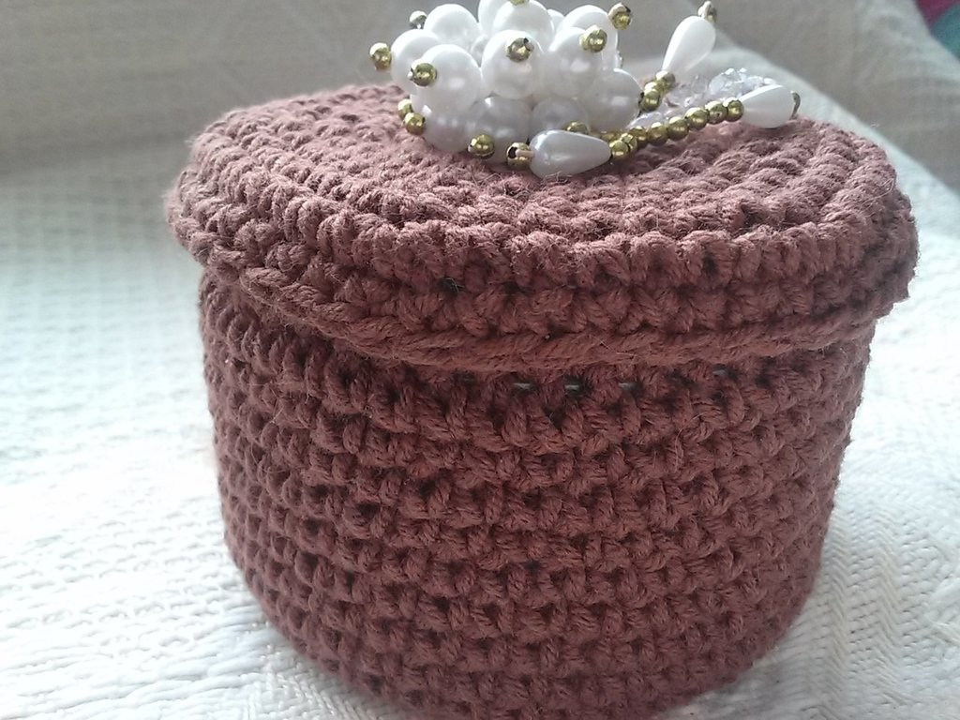 2. 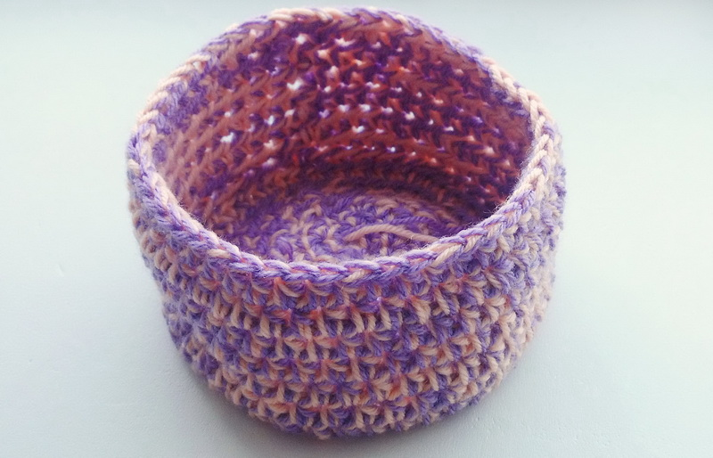

3. 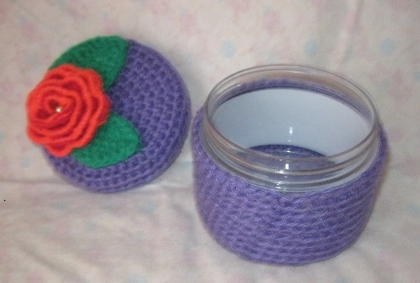

- Работа в группе «Вязание»:

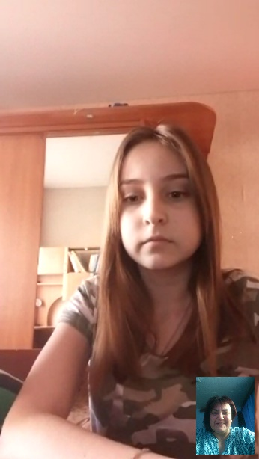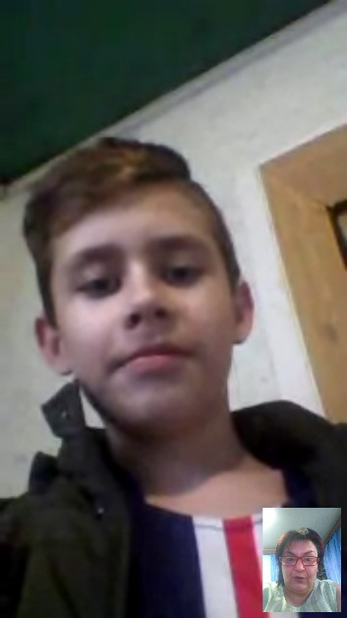

- Воспитательная работа.
Беседа «Правила безопасного поведения на улице и в близи водоемов».

